DISPOSITIVO PARA CONTENÇÃO DE PEQUENOS
Gabriel Fernando de Faria Ferreira¹, Júlia Perondi Nágera¹,
Matheus Piazzalunga Neivock¹, Fabrício César de Paula Ravagnani¹
IFMS - Instituto Federal de Educação, Ciência e Tecnologia de Mato Grosso do Sul - Campo Grande - MS - Brasil.
gabrielfariaferreira19@gmail.com, julia.nagera@estudante.ifms.edu.br, matheus.neivock@ifms.edu.br, fabricio.ravagnani@ifms.edu.br
Área/Subárea: Multidisciplinar - Nutrição, Medicina veterinária e Engenharia de Materiais
Tipo de Pesquisa: Tecnológica
Palavras-chave: Dispositivo, contenção, animais, pesagem

Introdução
Durante a realização de uma pesquisa é esperado que o responsável por esta estabeleça um protocolo metodológico, ou seja, um método científico, para acompanhar e descrever o fenômeno estudado. Para tanto, deve apresentar uma precisão adequada, por meio de comprovação prévia e também pela demonstração das limitações em relação à realidade que irá representar. O desenvolvimento de modelos experimentais torna-se importante na medida em que estes auxiliam na compreensão dos fenômenos naturais. Na ciência médica permitem o melhor conhecimento da fisiologia, da etiopatogenia das doenças, da ação de medicamentos ou dos efeitos das intervenções cirúrgicas. Nesse sentido, o modelo experimental deve ser, funcionalmente, o mais semelhante possível ao que se objetiva estudar. Existem diversos modelos experimentais descritos na literatura como pesquisa in vitro, pesquisa in vivo e os estudos anatômicos. O projeto Cumbuca de Rato é um dispositivo da área da ciência de saúde que utilizam o modelo in vivo para estudos experimentais em laboratório como: coelhos, ratos, camundongos, dentre outros animais de pequeno e médio porte. O dispositivo serve para a medição da massa corporal do animal, possibilitando a imobilização voluntária, reduzindo o tempo de execução da pesagem do animal, quando comparado com o método tradicional de imobilização, usado por meio da distração utilizando objetos. Anteriormente a era moderna, os animais de laboratório eram utilizados como simples "instrumentos de trabalho", auxiliando na investigação do diagnóstico de diferentes pesquisas, sem levar em consideração sua condição sanitária e genética. Com o avanço da Ciência, essas condições tornaram-se exigências, levando à criação de uma autêntica especialidade, a "Ciência em animais de laboratório" (FERREIRA, HOCHMAN E BARBOSA, 2005). Atualmente, os pesquisadores exigem que esses animais reúnam condições ideais, e que sejam mantidos em ambiente controlado para que atendam os parâmetros de qualidade sanitária e genética, uma vez que são "reagentes biológicos", e os resultados dos experimentos podem ser afetados em razão das condições de cada espécie utilizada.
Metodologia
O início do projeto ocorreu de uma forma não convencional, em uma conversa entre dois pesquisadores durante um café, o assunto de manipulação de animais acabou surgindo. Um dos pesquisadores havia feito seu doutorado em nutrição animal, enquanto o outro, engenheiro e entusiasta da impressão 3D. Ambos identificaram a tecnologia de prototipação rápida por meio da impressão 3D como um ponto em comum para aperfeiçoar um dispositivo improvisado utilizado durante o doutorado de um deles. As figuras 1 e 2 ilustram a maneira como os animais foram manipulados, utilizando um protótipo criado pelo próprio pesquisador.
Figura 1 - Imagem do protótipo feito com garrafa PET
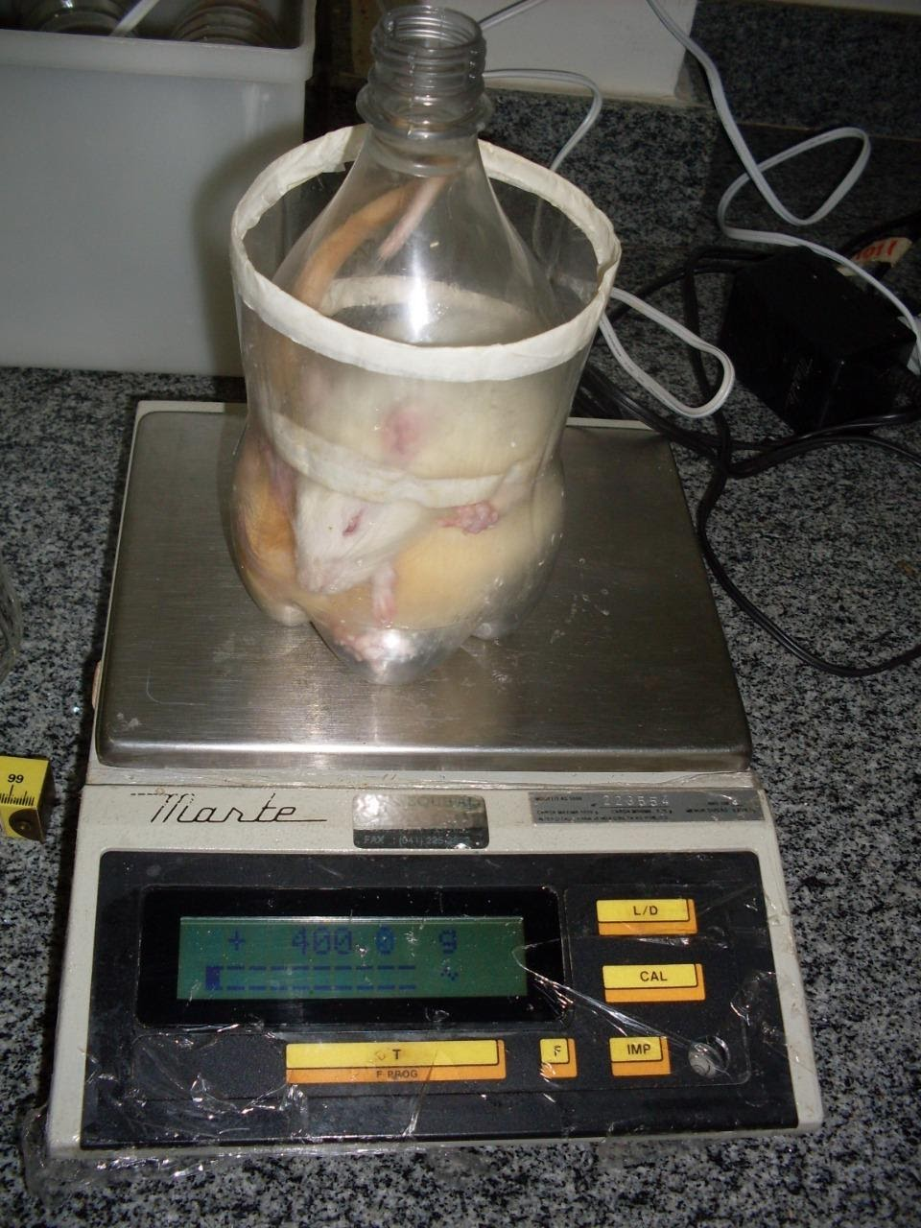
Fonte: Fabrício Ravagnani, 2011.
Figura 2 - Imagem do protótipo feito com garrafa PET
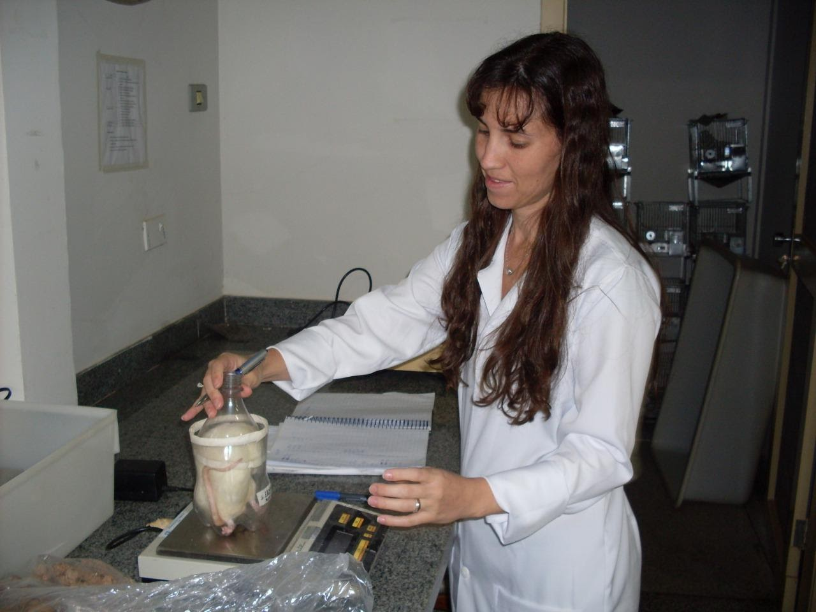
Fonte: Fabrício Ravagnani, 2011.
Dessa interação multidisciplinar, surgiu a ideia da criação de um dispositivo projetado especificamente para essa finalidade que permitisse que os animais fossem manipulados respeitando seu bem-estar e saúde, possibilidade de higienização, fechamento simples e com possibilidade de ajuste de tamanho, em função do animal a ser manipulado.
Destas necessidades foram então retirados os requisitos de projeto e com o uso de um software de desenho em computador, Solidworks ®, foi possível a projeção de alguns dispositivos, que em discussão entre o grupo de pesquisadores foram, ajustados e alterados.
Com os projetos finalizados, foi possível a impressão destes protótipos por meio da impressão 3D, trazendo-os do virtual para o real.
A próxima etapa do projeto é a validação destes dispositivos pela instituição parceira, a UFMS (Universidade Federal de Mato Grosso do Sul), contudo, com o início da pandemia do Covid-19, esta etapa ainda não foi realizada.
Resultados e Análise
O equipamento se refere a um dispositivo para avaliação do peso corporal de animais de pequeno e médio porte, que possibilita a imobilização voluntária, reduzindo assim significativamente o tempo de execução do procedimento de pesagem quando comparado ao método tradicional de imobilização, realizada por meio da distração utilizando a aproximação de objetos. O modelo proporciona respostas mais fidedignas de aferir o peso e de outras variáveis associadas à ele nos estudos experimentais onde haja manipulação dos animais, pois o nível de estresse não será um fator influenciador do resultado final do estudo. Dando continuidade ao processo, foram elaboradas algumas versões digitais do protótipo e outras impressas em 3D (figura 3) na tentativa de encontrar a melhor solução para a ideia proposta.
Figura 3 - Imagem primeiro protótipo impresso
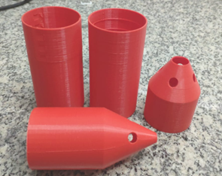
Fonte: Autores, 2019.
Após algumas adequações e testes iniciais chegou-se a um modelo para os testes em laboratório. A figura 4 apresenta o projeto do novo modelo criado, que está impresso e aguardando o fim da pandemia para ser validado em testes reais com os animais.
Figura 4 - Novo modelo.
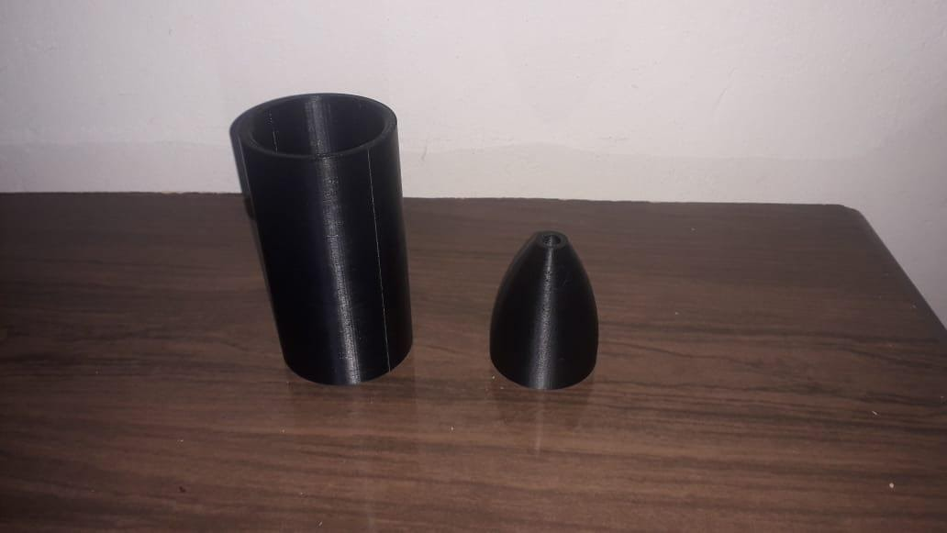
Fonte: Autores, 2020.
Considerações Finais
Os desenhos referentes ao dispositivo foram finalizados e os protótipos foram impressos. No entanto, a eficiência e eficácia dos modelos não foram validados em laboratório. Acredita-se que pequenos ajustes de dimensão e forma serão necessários e que em um curto espaço de tempo, os dispositivos estarão prontos para seu uso.
Agradecimentos
Os grupos de Pesquisa: ESTIC/IFMS (Grupo de Pesquisa em Educação, Saúde, Tecnologia, Inovação e Cultura) e PENSARE/UFMS (Grupo de Pesquisa em Exercício e Nutrição na Saúde e Rendimento Esportivo); ao Instituto Federal de Mato Grosso do Sul (EDITAL Nº 019/2019 - Propi/IFMS) pelo apoio e oportunidade; a professora Christianne C.F. Ravagnani² e o estudante de graduação Caio Sottovia Gomide¹, pela contribuição técnica no desenvolvimento do produto.
Referências
BARBOSA, C. H., CARVALHO, A. C., DE SOUZA, S., MACHADO, F., GUEDES, F., MONTEIRO, A., & Schanaider, A. (2015). A Novel Restraining Device for Small Animal Imaging Exams: Validation in Rabbits. BioMed research international, 2015, 571729. https://doi.org/10.1155/2015/571729
ANDRADE, A., PINTO, SC., OLIVEIRA, RS., orgs. Animais de Laboratório: criação e experimentação [online]. Rio de Janeiro: Editora FIOCRUZ, 2002. 388 p. http://books.scielo.org.
HANS, H., B., SELYE., Viena, (1976). A Importância da Detecção do estresse: Psicofisiologia e Impacto na Saúde Física e Mental das Pessoas. Psychiatry on line Brasil. https://www.polbr.med.br/ano15/art1215.php
FERREIRA, L. M., HOCHMAN, B., BARBOSA, M. V. J. (2005). Modelos experimentais em pesquisa. Acta Cirurgica Brasileira, 20 (Suppl. 2), 28-34. https://dx.doi.org/10.1590/S0102-86502005000800008

TITLE IN ENGLISH
Abstract: RESTRAINING DEVICE FOR SMALL ANIMALS
Keywords: Device, containment, animals, weighing.

